LP-T6-PXE-DEPLOYMENT – ECUE31

mercredi 24 mars 2021

Amine ABDOUL-AZID

Martial SENE

Kavirajan SARAVANANE

198.51.2.17/24 PC1 WSERVER serv clonage - serv DHCP

198.51.2.203/24 PC2 W10 2 cartes R

PC3 W10

198.51.2.3/24 VM PXE

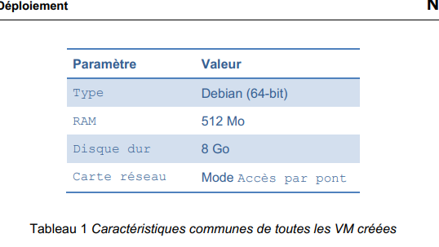

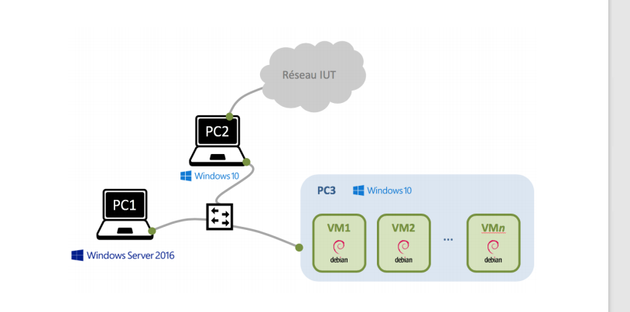

Préparation : Avant de commencer à configurer votre maquette, répondez aux questions suivantes : 1. Proposez un plan d'adressage pour votre LAN, en utilisant le préfixe 198.51.100.0/24.

PC1 :198.51.100.1

PC2 :198.51.100.2

PC3 :198.51.100.3

VM1 : 198.51.100.4

2. Quelle étendue allez-vous configurer sur le serveur DHCP ?

198.51.100.1 -198.51.100.20

3. Pourquoi faut-il configurer votre routeur "côté LAN" (par opposition au "côté internet") en adressage statique ?

*Le côté LAN veut accéder à internet par la carte internet.*

4. Même question concernant votre serveur DHCP.

*On veut attribuer les adresses aux PC du LAN donc le DHCP est côté LAN*

5. Quelle adresse de passerelle par défaut va être distribuée par le serveur DHCP ?

PC1 :198.51.100.1 comme passerelle par défaut

6. Quelle est l'adresse IP du serveur DNS des ordinateurs du LAN ?

Serveur DNS de l’IUT 172.16.111.1comme serveur DNS du LAN

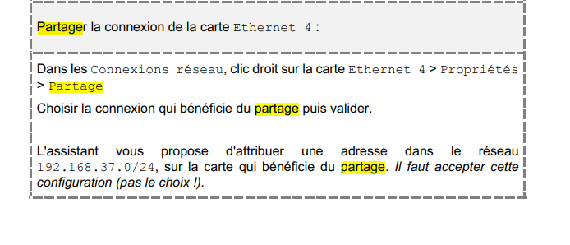

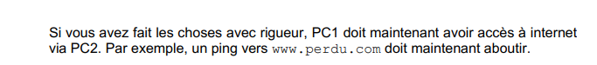

Install

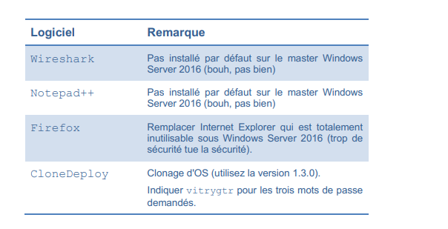

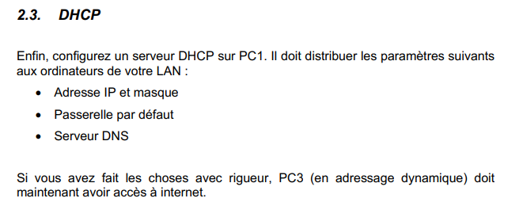

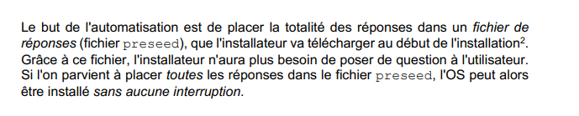

***Modifier fichier preseed***



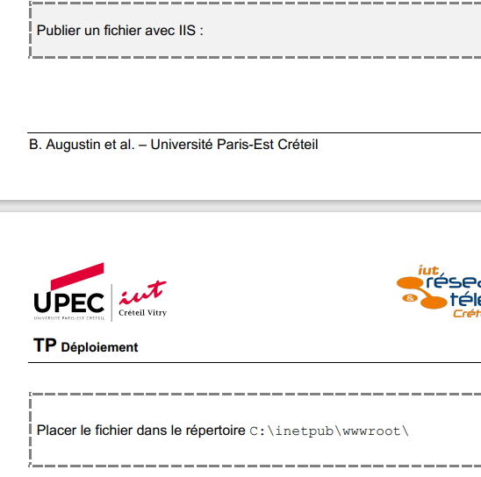

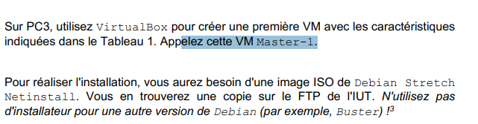

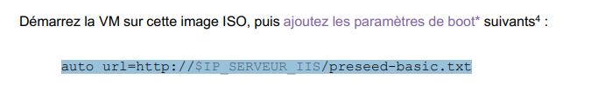

auto url=http://$IP_SERVEUR_IIS/preseed-basic.txt

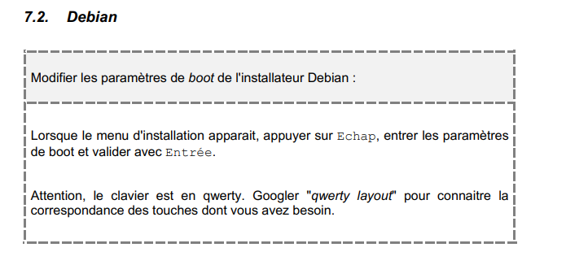

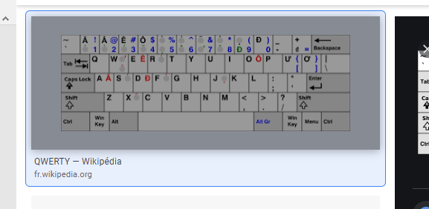

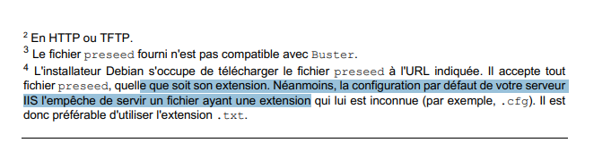

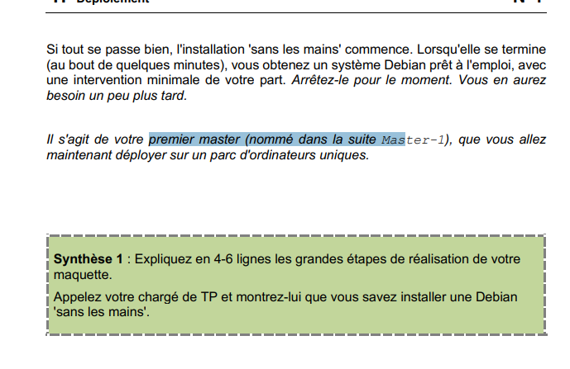

**Synthèse 1 :**

~~Après avoir restauré, configuré les IP, le DNS sur les clients PC1-PC2 comme adresse de la VM AD.~~

~~J’ai réalisé les différentes étapes 1-5. Pour configurer le contrôleur et les clients AD.~~

~~J’ai réalisé une GPO. J’ai testé les différents utilisateurs et cela fonctionne.~~

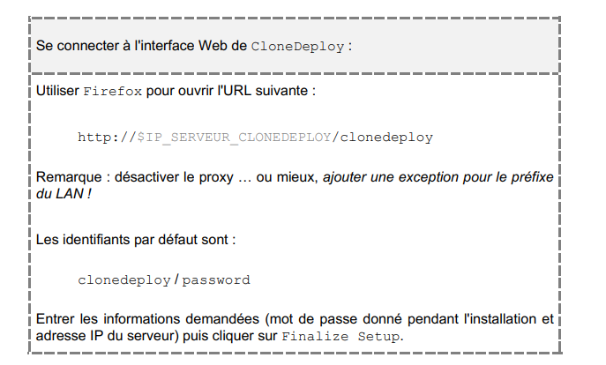

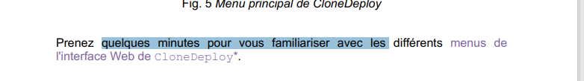

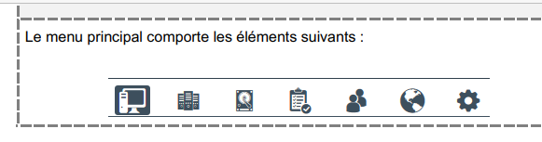

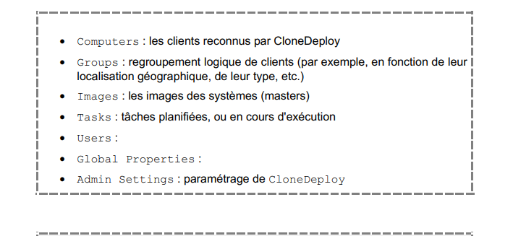

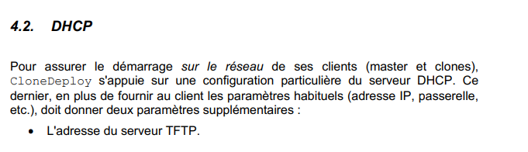

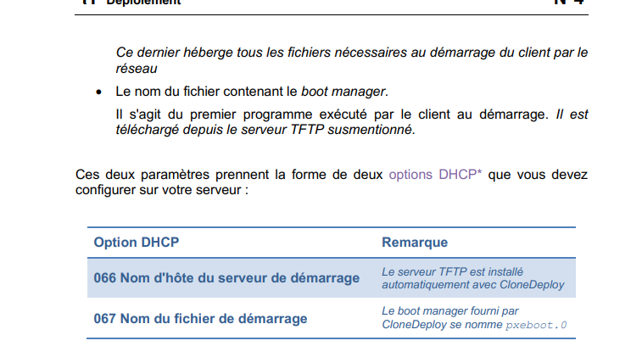

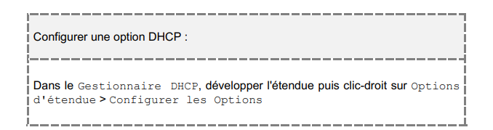

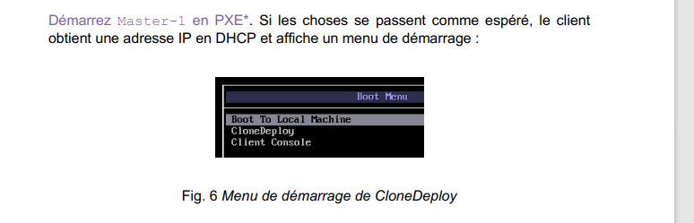

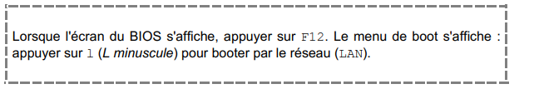

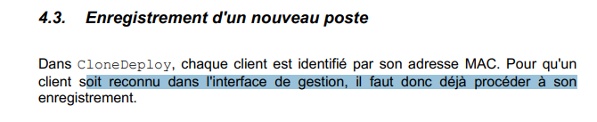

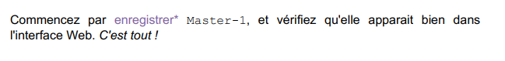

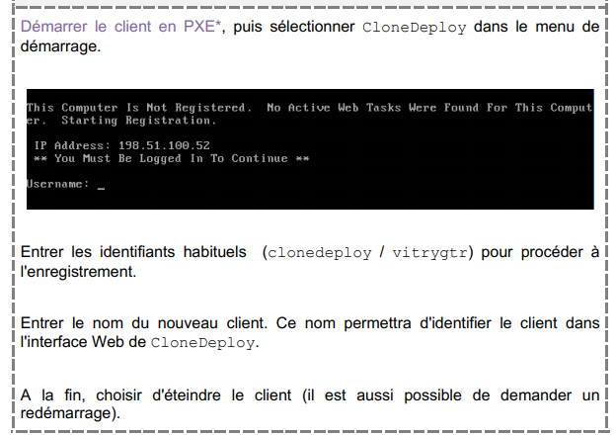

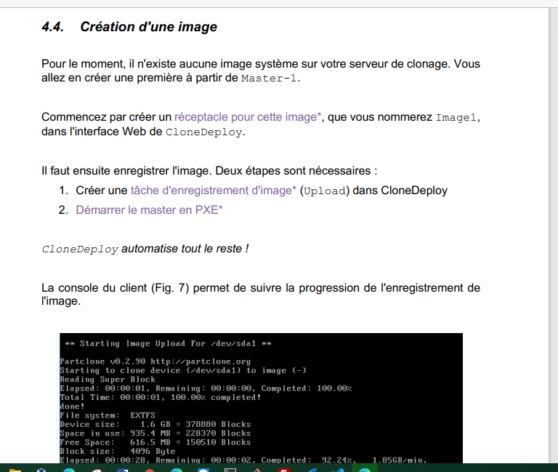

master-1-os

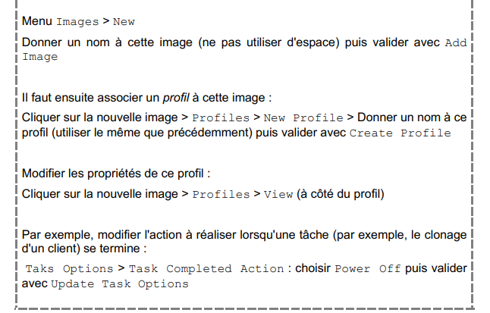

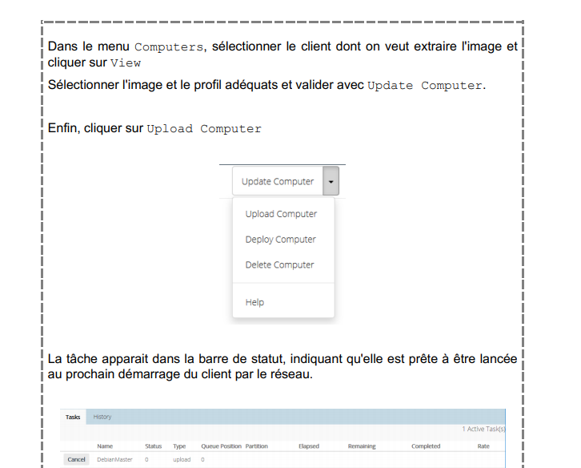



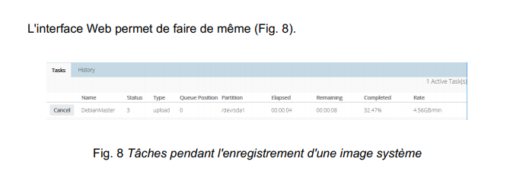

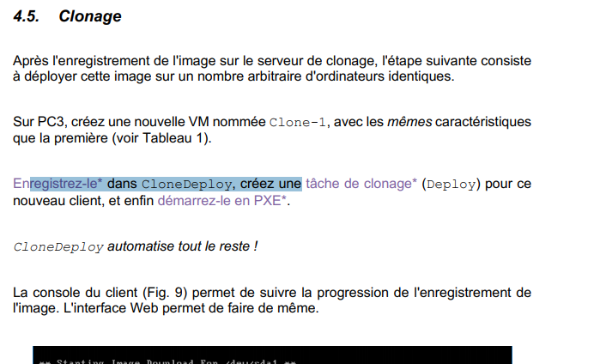

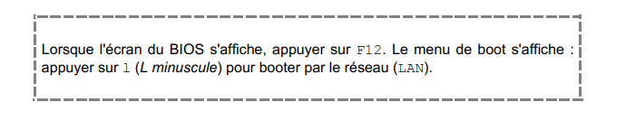

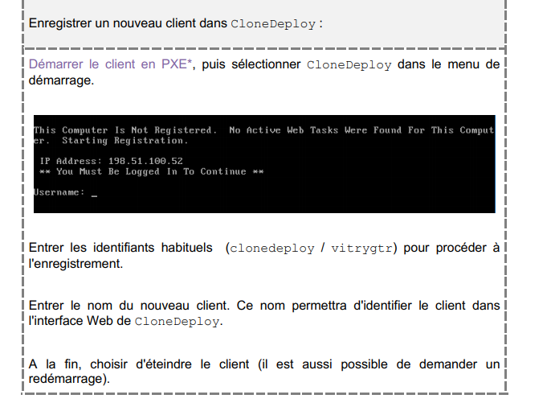

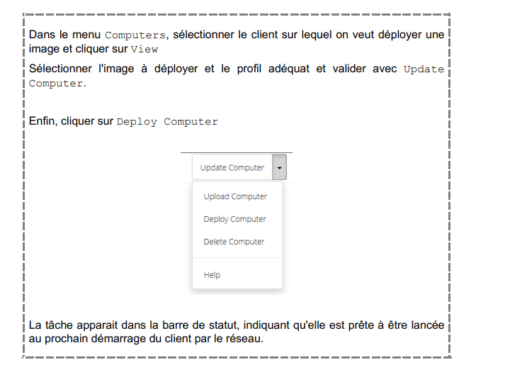



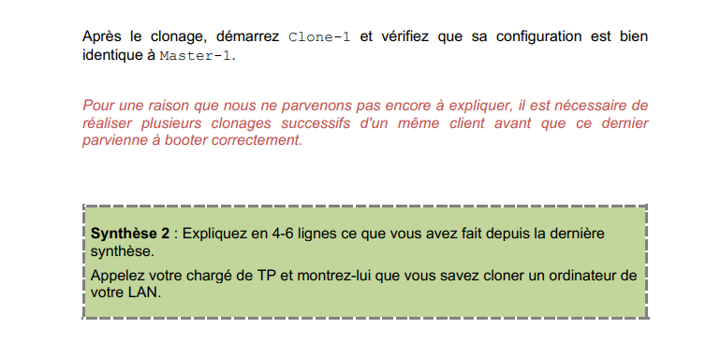

**Synthèse 2 :**

A rédiger

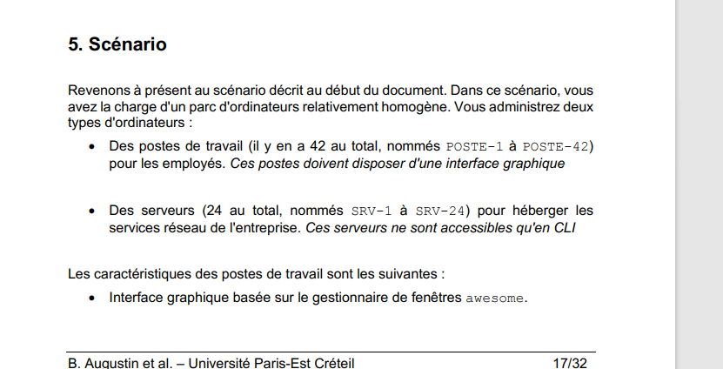

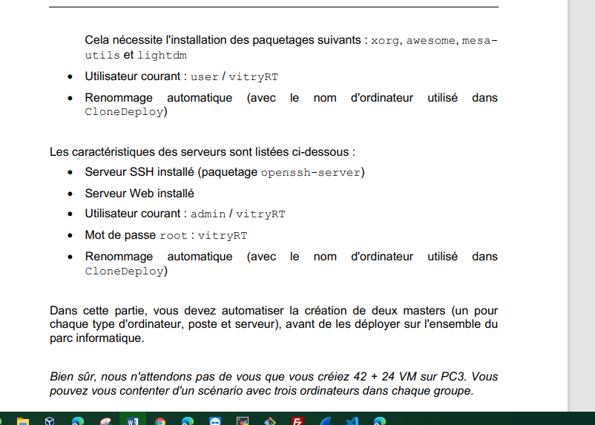

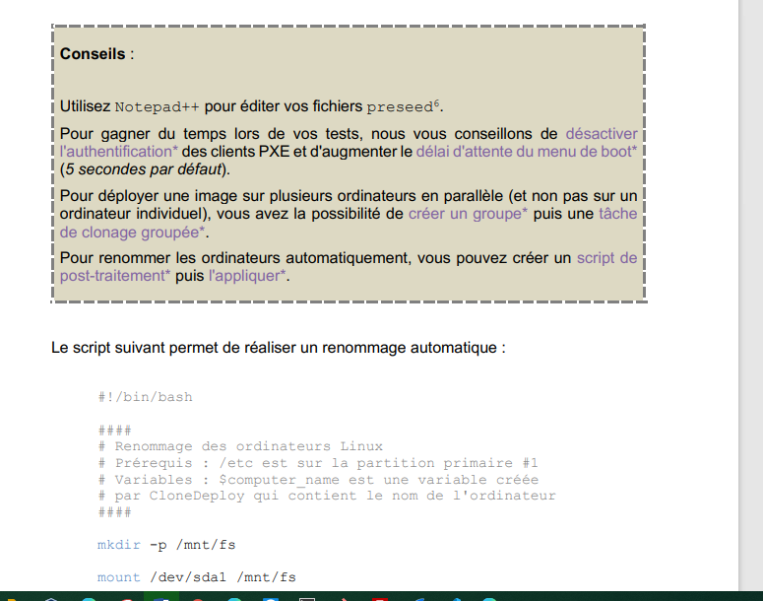

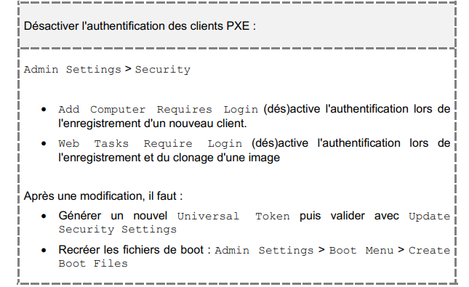

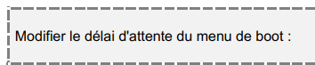

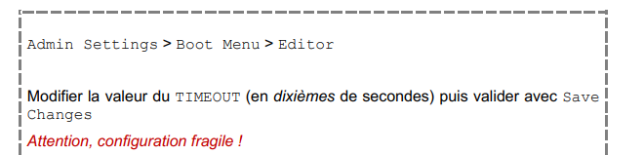

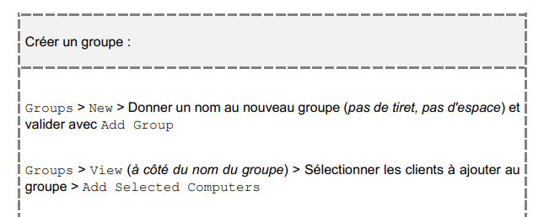

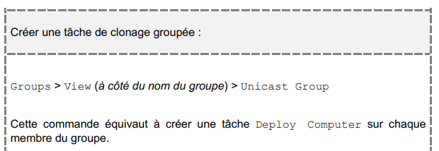

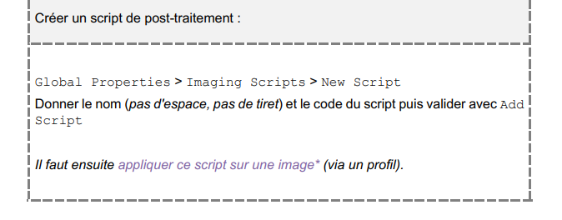

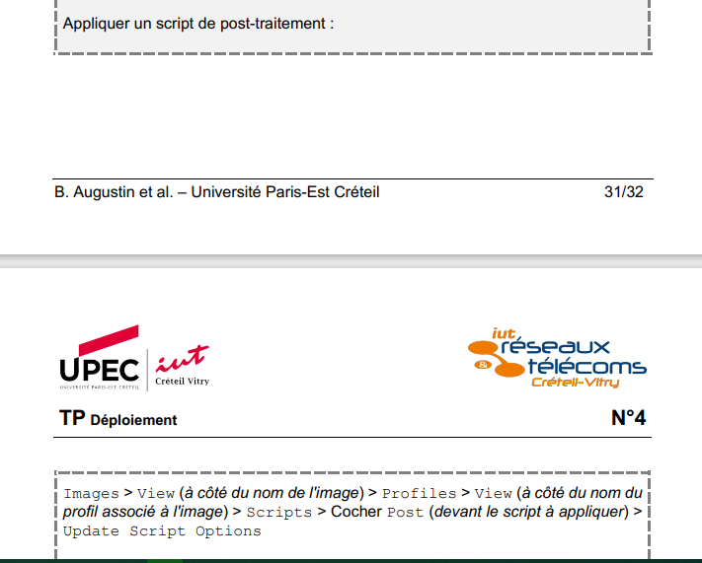

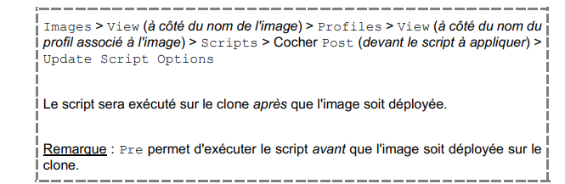

**Synthèse 3 :**

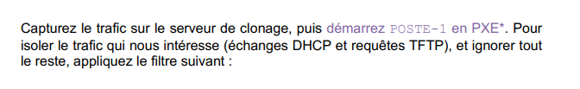

bootp || tftp.opcode==1

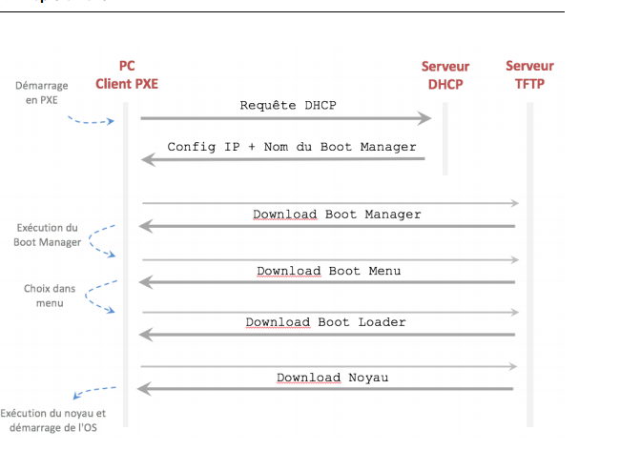

**Synthèse 4 :**

Au cours de ce TP, nous avons travaillé sur